ROS路径规划机器人
项目开发总结报告(PDSR)

项目组成员信息
小组名称 | 已经在写了
学号 | 姓名 | 本文档中主要承担的工作内容
17373388 | 刘婉婷 | 3.1 4 开发工作评价4.3、4.4、4.5
17373301 | 校怡哲 | 3.1 产品 4 开发工作评价4.1、4.2
17373472 | 王宇思 | 1 引言 2 引用文件 6 经验与教训
17373414 | 鲍韦彤 | 3.3 基本流程 5 缺陷与处理
17373033 | 沈佳钰 | 3 实际开发结果 3.2、3.3、3.4、3.5

2020-06
版本变更历史
版本 | 提交日期 | 主要编制人 | 审核人 | 版本说明
v1.0 | 6.14 | 王宇思 | 鲍韦彤 | 项目总结初稿
v2.0 | 6.15 | 刘婉婷 | 沈佳钰 | 完善了人员工程量分配表，征求了大家的意见。

目录
1引言 3
1.1标识 3
1.2系统概述 3
1.3文档概述 3
1.4术语和缩略词 3
2引用文件 4
3实际开发结果 4
3.1产品 4
3.2主要功能和性能 5
3.2.1 机器人的主动控制 5
3.2.2 创建环境地图 6
3.2.3路径规划和导航 6
3.2.4非功能需求 7
3.3基本流程 9
3.4进度 16
3.5人员工程量 17
4开发工作评价 18
4.1对开发效率的评价 18
4.2对产品质量的评价 18
4.3对技术方法的评价 19
4.4问题原因分析 20
4.5风险管理 21
5缺陷与处理 22
6经验与教训 22

1引言

1.1标识
系统名称：ROS路径规划机器人
编号：RDSR-105
版本号：1.0

1.2系统概述
本项目旨在用工程化方法开发一个基于嵌入式系统的路径规划型机器人，该机器人能够在3D空间内平稳地进行水平移动、能够识别障碍物并进行躲避、能够接收传感器信号建立实时地图、能够进行动态路径规划及导航控制等操作。
在系统开发过程中，我们首先实现了各功能底层代码运行和GUI界面，实现主控类通过调用包实现主动控制机器人和机器人自动控制两个功能。然后，将界面与底层代码结合，实现通过界面操作实现路径规划机器人的各项功能。
系统应用运行场景有扫地机器人、巡检机器人和领位机器人。扫地机器人需要使用传感器实时建立环境地图，并且能够规划合适的路径覆盖整个清扫区域，同时，还需要识别并躲避家具等障碍物。巡检机器人的应用例如一种应用于海上石油平台的智能检测监测机器人，可以有效地提高海上开采平台的巡检 安全性、巡检质量、降低人工劳动成本。领位机器人要求机器人根据地图和自身的位置信息实现动态路径规划及导航控制，规划合适快捷的路径将客人引导到正确的目标位置。

1.3文档概述
本文档总结ROS路径规划机器人开发总体过程，对软件开发计划、软件需求规格说明、软件设计说明和软件测试文档进行分析总结。同时，明确开发结果和人员工作量，对项目开发整体过程进行评价，并总结项目开发过程中的缺陷，并为未来的项目开发工作提出建议。
内容组织如下目录所示，其中包括：实际开发结果、开发工作评价、缺陷与处理和经验与教训。具体内容组织见本文开头目录。

1.4术语和缩略词
表 1 术语和缩略词表
术语或缩写 | 定义
嵌入式系统 | 嵌入到对象体系中的专用计算机应用系统（Embedded system）。
ROS | 机器人操作系统（Robot Operating System），编写机器人软件程序的一种软件架构。
Ubuntu | 一个以桌面应用为主的Linux操作系统
GUI | 图形用户界面（Graphical User Interface，简称 GUI，又称图形用户接口）

2引用文件
表 2 引用文件列表
编号 | 标题 | 版本 | 日期
SDP-105 | 软件开发计划 | 2.0 | 6.8
SDD-105 | 软件设计说明 | 2.0 | 6.8
SRS-105 | 软件规格说明书 | 3.0 | 6.8
STD-105 | 软件测试说明 | 2.0 | 6.8

3实际开发结果

3.1产品
- 产品版本
版本1：
实现了机器人的主动控制。机器人能够通过用户输入的“w”、“a”、“s”、“d”、“q”、“e”、“ ”实现向前走、向后走、向左走、向右走、左转、右转、紧急停止的行为。用户通过输入的“x”，退出主动控制功能。
版本2：
在版本1的基础上，实现了Gmapping建图功能。操作员通过主动控制功能，使机器人绕场一周，使用激光雷达建立完整的场地地图，并将地图保存至指定路径下。
版本3：
在版本2的基础上，实现自主导航功能、动态避障功能。机器人读取保存的地图，用户手动输入航点，机器人可以自动进行路径规划，并沿着规划好的路径运动，到达航点，并在导航的过程中可以动态避障。
版本4：
在之前版本的基础上增加了GUI。用户可以通过对GUI的控制来实现对机器人的控制。
版本5：
增加了语音播报功能。机器人在导航过程中可以进行语音播报。

- 单元介绍
最新版本中有7个软件单元，它们的名字分别为：主动控制单元、建图单元、路径规划单元、导航单元、避障单元、语音单元、用户界面单元。
各个单元的程序量如下表。

表 3 单元程序量表格
单元名称 | 程序量
主动控制 | 159
建图 | 调用ROS的Gmapping功能
路径规划 | 调用ROS Navigation包中的Global  Planner
导航 | 391
避障 | 89
语音 | 60
用户界面 | 364

3.2主要功能和性能

3.2.1 机器人的主动控制
根据需求说明书，本产品需要实现用户主动控制机器人，该用例描述如下：

主要参与者：用户。
目标：机器人根据用户的指示做出相应的前进、左转等动作。
前置条件：必须完整配置系统。用户具有合法的账号和密码。
启动：用户决定操纵机器人。
场景：
1. 用户登录机器人控制软件。
2. 用户输入账号密码。
3. 系统显示所有的主要功能按钮。
4. 用户从主要功能按钮中选择“手动操控机器人”。
5. 用户下达“前进、后退”等指示。
6. 机器人根据指示做出相应动作。
7. 机器人停止。
8. 机器人等待下一条指示。
9. 退出此功能。
优先级：中。
何时可用：第一个增量。
使用频率：中等。
次要参与者：机器人。
异常情况：
- 用户操作的方向上存在与机器人距离过近的障碍物——出现点：场景6

根据测试，点击本产品GUI主页面的Active_Control按钮，点击Active_Control页面的Start_Control按钮，即可开始手动控制机器人。用户可以根据键盘上的w、s、a、d键控制机器人前后左右运动，也可以根据键盘上的q、e键控制机器人左右转动改变朝向；若要停止机器人的运动，可以使用键盘上的空格键，若要退出此功能可以使用x键。至此，场景3-9全部实现。
若在场景6时遇到异常情况，机器人碰到障碍物，机器人会停止运动。
由于本产品还未创建数据库存储用户信息，因此并未实现用户通过账号密码登录功能。因此，场景1-2并未实现，未完全达到原定开发目标。

3.2.2 创建环境地图
根据需求说明书，本产品需要实现机器人利用传感器实时建立环境地图，该用例描述如下：

主要参与者：机器人
目标：收录机器人当前所处环境的地形信息。
前置条件：实现了机器人的主动控制、机器人具有传感器，用户具有合法的账号和密码。
启动：用户决定建图。
场景：
1. 用户登录机器人控制软件。
2. 用户输入账号密码。
3. 系统显示所有的主要功能按钮。
4. 用户从主要功能按钮中选择“建立环境地图”。
5. 打开思岚激光雷达
6. 用户用手推动机器人进行移动，绕场一周。
7. 观察显示界面里的颜色区域变化情况，得知建图进度。
8. 用户保存地图。
9. 退出此功能。
优先级：中。
何时可用：第二个增量。
使用频率：高。
次要参与者：传感器、用户。

根据测试，点击本产品GUI主页面的Autonomous_Navigation按钮，点击Autonomous_Navigation页面的Build_Map按钮，点击Build_Map页面的Start_Control按钮，即可开始控制机器人运动，在运动过程中传感器扫描周围环境信息，建立环境地图。用户可以通过查看RViz界面的地图，得知建图进度，空白区域是未扫描的的地区，灰色区域是已经扫描的地区，红色激光点是扫描到的障碍物边界。完成建图后，可以点击Build_Map页面的Save_map按钮保存地图信息，用于后续根据地图信息导航。若要退出此功能可以使用ctrl+c键。至此，场景3-9全部实现。
由于本产品还未创建数据库存储用户信息，因此并未实现用户通过账号密码登录功能。因此，场景1-2并未实现，未完全达到原定开发目标。

3.2.3路径规划和导航
根据需求说明书，本产品需要实现机器人自动规划路径并导航，该用例描述如下：

主要参与者：机器人。
目标：机器人根据地图、用户输入的目标点和自身的位置信息实现动态路径规划及导航控制。
前置条件：已经完成环境建图，用户具有合法的账号和密码。
启动：用户决定去某个目标点，并且让机器人进行导航。
场景：
1. 系统显示所有的主要功能按钮。
2. 用户从主要功能按钮中选择“导航”。
3. 用户输入导航目的地。
4. 机器人进行路径规划。
5. 机器人发出“开始导航”信号。
6. 机器人按照规划路径进行移动。
7. 机器人到达终点并停止。
8. 退出此功能。
优先级：中。
何时可用：第三个增量。
使用频率：中等。
次要参与者：用户。
异常情况：
1. 机器人按照规划路径行进时出现动态障碍物。——出现点：场景6
2. 导航目标点设置不合法。——出现点：场景3

点击本产品GUI主页面的Autonomous_Navigation按钮，点击Autonomous _Navigation页面的Start_Navigation按钮，即可开始机器人的自动导航。首先，需要将机器人的初始目标点设置为建图前的出发点；然后用户可以在RViz界面的地图上设置目的地，并设置到达目的地机器人的朝向；机器人进行路径规划并在地图上显示规划好的路径；最后机器人会根据规划好的路径信息运动，直到到达终点，并使得自己的朝向与设定一致，停止运动。若要退出此功能可以使用ctrl+c键。至此，场景1-8全部实现。
若在场景6时，遇到异常情况，即在机器人规划好的路径上动态添加障碍物，机器人会尝试从旁边绕开障碍物，之后继续沿着规划好的路径运动；如果障碍物将去往目的地的路堵死，机器人停止运动。
若在场景3时，遇到异常情况，设置不合法的目标点，系统报错。
可以发现，本产品完全实现该用例，达到开发目标。

3.2.4非功能需求
根据需求说明书，本产品需要实现的非功能需求如下：
- 在性能方面，需要达到如下几点：
- 在实验室环境下，给定起点与终点，路径规划应在90s之内完成。如果环境比较复杂，路径规划应在450s之内完成；
  - 由于本学期情况特殊，无法在真正的实验室完成机器人开发，本产品使用gazebo建立模拟环境，辅助机器人的开发。
  - 在gazebo建立的模拟环境下，环境比较简单，经测试，给定起点和中点的路径规划可以在20s内完成。
  - 并未使用gazebo建立复杂环境进行测试。
- 完成路径规划后，机器人应当在1s内从静止加速到0.1m/s，从起点到终点的平均移动速度应保证不小于0.1m/s不大于0.2m/s；
  - 经测试，机器人导航时加速度与速度完全满足要求。
- 机器人到达终点停止运动时，机器人所在位置距离目标点的实际位置应小于0.1m；
  - 经测试，机器人到达终点停止运动后与目标点的实际位置和方向无偏差。
- 机器人移动过程中在其激光雷达的最小探测范围内突然遇到障碍物，则应在1s内减速至停止；
  - 经测试，机器人在主动控制时遇到障碍物，在1s内停止，机器人在导航中遇到动态障碍物，机器人重新规划路径并运动。
- 在可靠性方面，需要达到如下要求：
- 在机器人可安全运行的环境中，于规定时间内，软件无错运行的概率保证在95%以上，其中无错指机器人能够完整、正确的执行用户发出的指令并达到预期效果。
  - 经测试，完全达到要求。
- 在可拓展性方面，需要达到如下几点要求：
- 任何对象的任何方法不应超过200行；
- 新增任何功能时，不应大幅修改原有代码；
- BUG的修复不能大幅修改原有代码；
  - 查看代码后，上述3点要求完全达到。
- 在可用性方面，需要达到如下几点要求：
- 经过简单学习使用知识后，用户可以在60s内完成机器人起点、终点的设定，且错误率低于1%；
  - 本产品GUI界面简单明了，用户对机器人的操作也简单易学，达到要求。
- 在安全性方面，需要达到如下几点要求：
- 启智ROS机器人是室内机器人，在此环境之外运行可能会损坏机器人。
- 启智ROS机器人工作平面需要能够承载不小于40kg的重量。
- 启智ROS机器人需要运行在坚硬平面上，否则可能导致机器人卡住，运动受阻，建议使用商用地毯、瓷砖等材质。
- 启智ROS机器人应保持在水平平面上工作，坡道坡度不大于15度，坡道倾斜度过大可能导致倾覆。
- 启智ROS机器人不具备防水功能，在任何情况下，启智机器人都不应该与雨水、雾、地面积水以及其他液体接触，否则可能导致电路和机构损坏。
- 启智ROS机器人设计工作温度15℃到35℃之间，使用时务必远离明火和其他热源。
  - 由于全部采用模拟技术，因此上述6点均不需要考虑。
- 启智ROS机器人重量约为30kg，若在运行时速度较快，与人员或室内物体相撞后可能造成人员受伤或物体损坏，应当保证任何情况下机器人的移动速度小于0.2m/s；
  - 机器人最高加速只能达到0.2m/s，满足要求。

根据上述情况，可以发现本产品基本达到了开发目标。功能方面，除了关于用户登录由于没有设计相应数据库因此没有实现之外，所有设计的功能均达到设计目标；性能方面，由于本学期特殊情况实验环境变成模拟搭建的环境，所有设计真实环境的性能要求没有考虑，其余性能要求均达到设计目标。

3.3基本流程
a.开发流程
项目采用迭代-增量的开发模式，主要流程如图：
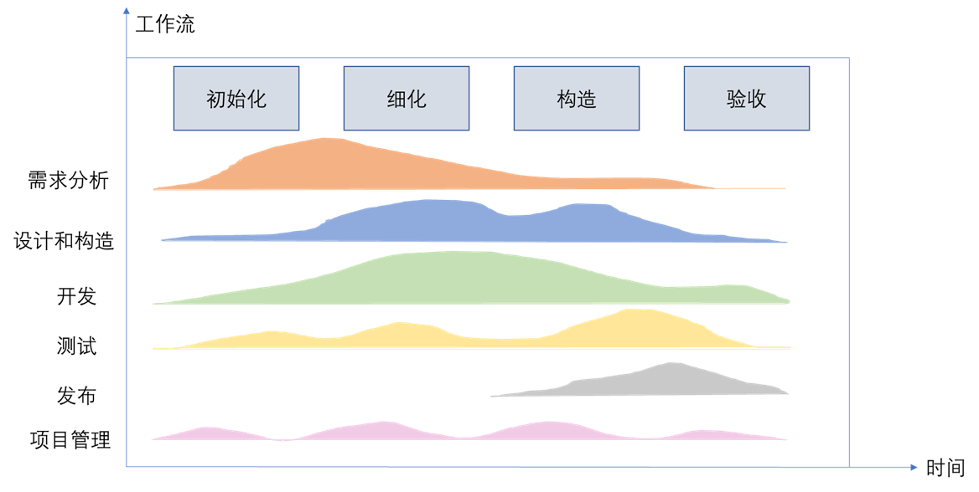
图1 开发流程
主要阶段有：
- 初始化：本阶段大致占用14个工作日。 并行工作流有：
- 环境软件的学习以及业务的建模。
- 需求获取，完成开发文档、需求文档的初稿等工作，明确接下来需要做的工作和项目的各类需求。
- 简单部署设计和构造及开发工作。
- 细化：本阶段占用11个工作日，工作流为：
- 数据库设计、体系结构设计、接口设计、详细部件设计。
- 对需求进行持续更新。
- 搭建开发环境，为后续开发做准备。
- 构造与开发：本阶段占用30个工作日，主要内容为交叉编译、调试。分为以下子阶段：
- 第一子阶段：
  - 主要实现机器人的手动操作功能，在本阶段中将持续对需求进行跟进获取，并不断优化模型，对机器人的避障进行建模与设计、思考。
  - 着重机器人的最基本避障工作部分代码的设计与完成。
  - 对已经做好的部分进行一定的测试。
  - 持续获取更新需求。
- 第二子阶段：
  - 开始设计地图建立部分的功能。完成机器人根据雷达对当前所处环境建立地图的工作
  - 对先前完成的部分进行弱测试。
  - 持续获取更新需求。
- 第三子阶段：
  - 之前的设计完成机器人的自动导航功能。
  - 对于先前的部分进行弱测。
  - 进行需求获取，必要时做出调整。
- 测试与验收：本阶段占用20个工作日，主要内容为集成计划与方案制定、集成测试、压力测试、BUG修复。本阶段设计开发结束，着重对于前几个阶段所开发出的系统进行强测，包括集成测试、压力测试等，并对bug做出修复，完成测试报告和工作总结。

b.需求可追踪性
在需求说明书中，我们使用数据流图构建本产品的功能模型，如下所示：
第0层：
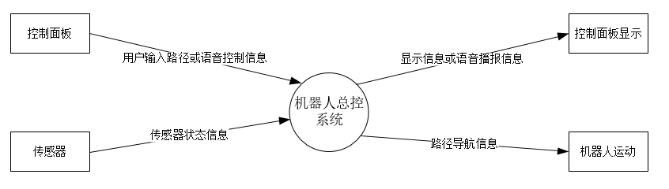
图 2 第0层数据流图

第1层：
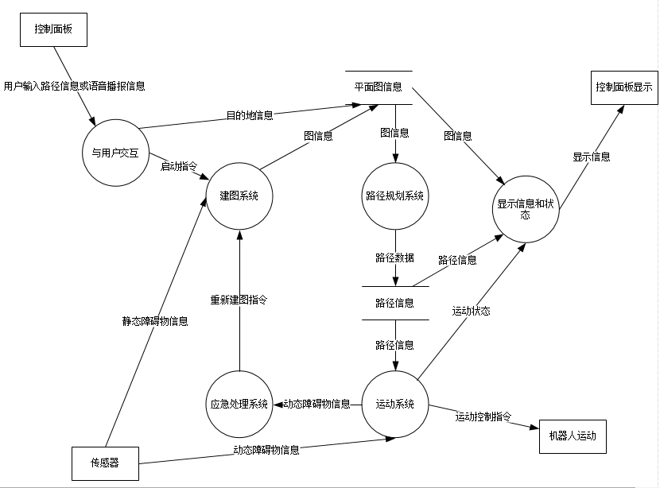
图 3 第1层数据流图

第2层：
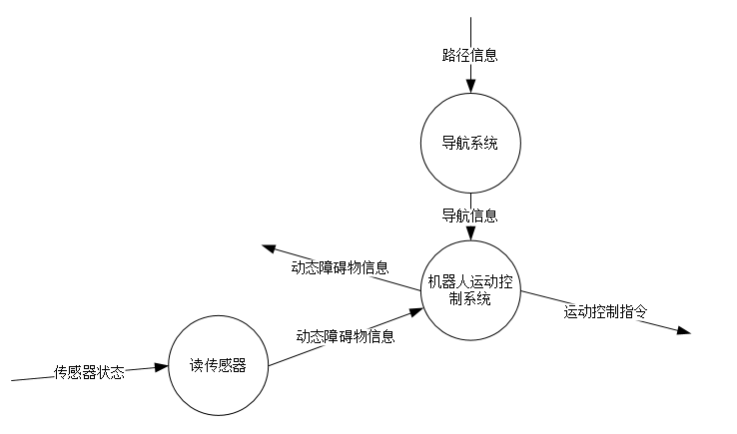
图 4 第2层数据流图
第3层：
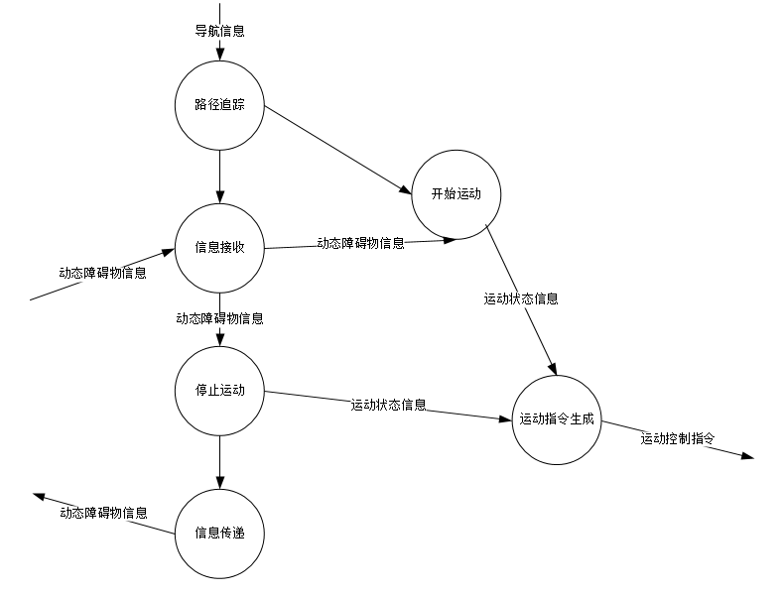
图 5 第3层数据流图

在设计说明书中，我们使用结构图来说明产品的体系结构，如下：
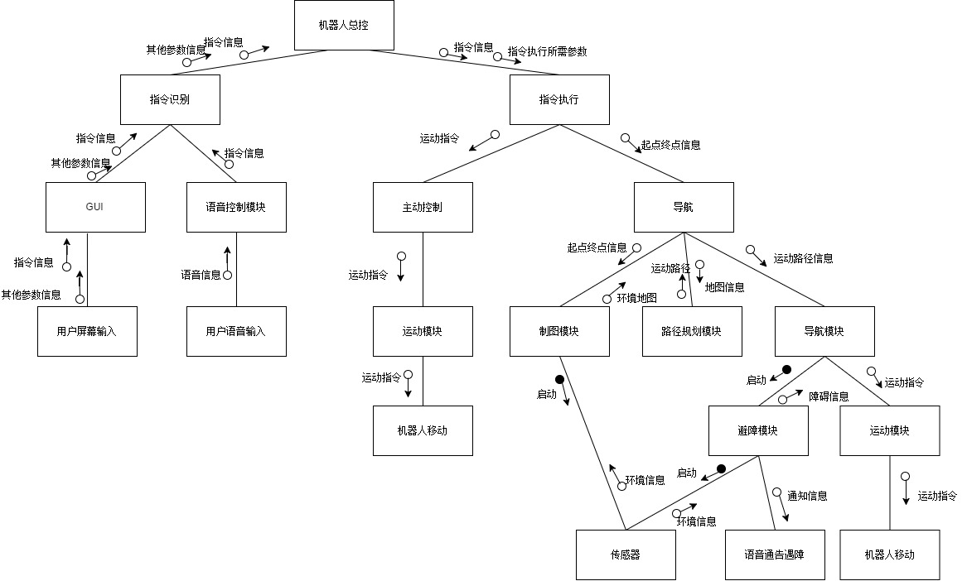
图 6 软件总体结构图

根据需求分析的功能模型和设计说明的体系结构，我们对本产品的需求可追踪性加以说明，如下：
- 手动操控机器人：用户可以通过语音、触摸屏对机器人进行手动操控。机器人可以根据用户发出的指令进行相应的移动操作。
需求追踪：在设计阶段，设计运动类MOVE_ROBOT负责操控机器人的运动，设计语音类VOICE负责管理语音输入的部分。在编码阶段，实现驱动硬件的运动控制接口set_x_speed、set_y_speed、set_ angular_speed等等，并实现驱动语音硬件的接口get_keyword。用户通过GUI界面调度总控系统，总控系统完成消息传输，使得机器人能够根据用户的指令运动。
- 机器人自动导航：机器人可以接受用户输入的地点，并根据已经建立的周围障碍物地图进行自动路径规划，根据规划的路径自动导航至目的地。
需求追踪：在设计阶段，设计模块SLAM_MAP，负责建立并存储周围障碍物的地图，模块PLAN_ROUTE内相连路径规划的算法，负责规划路径，模块NAVIGATION负责接受规划的路径，并根据该路径调用机器人运动模块，引导机器人根据路径移动。在编码阶段，实现驱动传感器识别并存储的接口函数send_build_map_signal、send_save_map_signal，实现send_nav_point、get_nav_state等规划路径以及导航的接口。
- 机器人避障：机器人在运动前，可以根据静态障碍物的位置规划出路径，并根据该规划的路径进行行进，此静态避障需求在机器人自动导航的部分完成。机器人运动过程中，可以对前行中不在地图中的动态障碍物进行识别，并进行避障。
需求追踪：在设计阶段，模块SENSOR用于与传感器实时交互。在编码阶段，实现get_sensor_state接口，可以在运动过程中得到前方是否有障碍物的信息，若有障碍物，机器人停止并重新规划路径。实现驱动语音硬件进行障碍物警示播报的send_alarm_signal接口，在遇到障碍物时diaoyong 声音模块，向用户发出有障碍物的提示。
- 机器人异常处理：机器人能够进行较稳定的移动，并能够对于程序的基本异常进行处理。即机器人在程序运行出现异常的时候，可以根据异常类型进行处理。
需求追踪：设计异常处理类（模块），类中包含基本异常的处理方法。程序在运行时遇到异常情况，将向异常处理模块抛出该异常，并根据内置方法对该异常进行处理。以保证机器人的平稳运行。
- 非功能需求：在非功能需求中，性能、可靠性、可拓展性、可用性、安全性等需求。
需求追踪：非功能需求的满足应当在编码与设计的每个部分进行考虑，例如路径规划时间的限制可以通过优化算法来进行保证、机器人紧急制动时间的限制可以通过制动加速度的调整来进行保证；机器人的可靠性、可用性、可拓展性需求的满足将侧重在测试阶段与修复阶段，设置测试样例并对机器人的性能进行评测，对于不满足条件的部分进行修复；机器人的安全性应该由硬件部分进行保证，在整个迭代过程中检查机器人硬件的安全问题， 如有问题需即使对硬件进行维修或更换。

根据上述说明，可列出需求追踪矩阵如下：
表 4 需求追踪矩阵
模块  需求 | 运动模块 | 语音模块 | 传感器模块 | 建图模块/存图模块 | 路径规划模块 | 导航模块
手动控制 | √ | √
自动导航 | √ |  | √ | √ | √ | √
避障 |  | √ | √
非功能需求（部分） | √ |  |  |  | √

c.单元测试用例设计
单元测试共分为白盒测试和黑盒测试两部分。白盒测试的测试用例设计基于各模块代码，根据各分支语句设计对应的测试用例进行覆盖，通过在分支处设置输出语句来统计分支覆盖情况，最终实现了100%语句覆盖以及80%以上的分支覆盖，达到了预定的测试目标。黑盒测试的测试用例设计基于各模块的功能，根据需求文档中的各项功能需求，对相应的模块进行黑盒功能测试。
表 5 单元测试用例设计依据
测试用例标识 | 设计依据
W_MOVE_ROBOT_TEST_1 | 运动模块白盒测试，根据代码中w, a, s, d, q, e, ” ”, x各项指令所对应的的分支进行设计，用于完成分支覆盖。测试代码中对每条分支设置了输出语句进行分支覆盖统计。
W_MOVE_ROBOT_TEST_2 | 运动模块白盒测试，根据代码中未定义指令分支设计，用于完成分支覆盖。测试代码中对每条分支设置了输出语句进行分支覆盖统计。
W_ PLAN_ROUTE _TEST_1 | 路径规划模块白盒测试，根据路径规划模块代码中正确规划路径的分支设计，用于完成分支覆盖。测试代码中对每条分支设置了输出语句进行分支覆盖统计。
W_ PLAN_ROUTE _TEST _2 | 路径规划模块白盒测试，根据路径规划模块代码中对错误、异常情况处理的分支设计，用于完成分支覆盖。测试代码中对每条分支设置了输出语句进行分支覆盖统计。
W_ NAVIGATION_TEST_1 | 导航模块白盒测试，根据导航模块代码中的导航成功分支设计，用于完成分支覆盖。测试代码中对每条分支设置了输出语句进行分支覆盖统计。
W_ AVOID_OBSTACLES_TEST _1 | 避障模块白盒测试，根据避障模块代码设计，针对遇到障碍物时的躲避分支进行设计，用于完成分支覆盖。测试代码中对每条分支设置了输出语句进行分支覆盖统计。
B_MOVE_ROBOT_TEST_1 | 运动模块黑盒测试，根据需求文档中对机器人移动方向、移动速度的要求设计。
B_MOVE_ROBOT_TEST_2 | 运动模块黑盒测试，根据需求文档中机器人旋转这一功能设计
B_MOVE_ROBOT_TEST_3 | 运动模块黑盒测试，根据需求文档中机器人自主移动这一功能设计
B_SLAM_MAP_TEST_1 | 建图模块黑盒测试，根据需求文档中机器人建立并保存环境地图这一功能设计。
B_PLAN_ROUTE_TEST_1 | 路径规划模块黑盒测试，根据需求文档中机器人正确规划出起点到终点的一条路径这一功能设计
B_NAVIGATION_TEST_1 | 导航模块黑盒测试，根据需求文档中，机器人根据规划好的路径完成导航这一功能设计
B_AVOID_OBSTACLES_TEST_1 | 避障模块黑盒测试，根据需求文档中，机器人遇到障碍物需避开障碍物重新规划路径这一功能设计
B_AVOID_OBSTACLES_TEST_2 | 避障模块黑盒测试，根据需求文档中，机器人遇到无法躲避障碍物需急停这一功能设计
B_VOICE_TEST_1 | 语音模块黑盒测试，根据需求文档中，机器人接收语音指令这一功能设计
B_VOICE_TEST_2 | 语音模块黑盒测试，根据需求文档中，机器人在工作过程中进行语音播报这一功能设计

d.测试发现错误及修改过程
表 6 测试发现错误修正表
测试用例标识 | 错误 | 修改
BUILD_MAP_TEST_3 | 在机器人建立地图过程中，在其身后添加一个较大障碍物，机器人新建地图中没有添加此障碍物。 | 该错误与机器人的传感器相关，只能提醒用户实时观察建图情况，在新增较大障碍物时，重新控制机器人环绕障碍物一周进行建图。
UC6 | 在用户界面点击前进后退等控制机器人启动按钮时命令行报错机器人无法做出相应动作 | 因为GUI程序线程问题导致其无法与机器人系统对接。
UC8 | 在用户界面点击开始导航按钮后，无法设置导航点 | 需关闭已经启动的RViz界面，才能正常设置导航点。通过添加线程的方式实现了关闭RViz界面
单元测试的测试代码链接如下：
https://github.com/sebuaa2020/Team105/tree/master/test
功能测试、系统测试的测试数据保存在STD-105软件测试说明2.0中的5.1具体测试结果中，文件链接如下：
https://github.com/sebuaa2020/Team105/blob/master/STD/STD-105软件测试说明2.0（已审核）.doc

3.4进度
表 7 计划和实际进度对照表
任务名称 | 计划工期 | 计划开始时间 | 计划完成时间 | 实际工期 | 实际开始时间 | 实际完成时间 | 进度说明 | 原因
前置工作 | 6 | 2020.3.9 | 2020.3.14 | 10 | 2020.4.20 | 2020.4.30 | 延迟 | 一方面，本学期特殊情况，对项目了解不够深入，不知如何具体展开，工作环境的搭建因此推迟。  另一方面，由于不同Ubuntu版本安装ROS的命令有差别，安装了Ubuntu14.04后，无法使用课程组给的命令搭建模拟环境，重新安装Ubuntu16.04，多花了一些时间。
搭建工作环境 | 2 | 2020.3.9 | 2020.3.10 | 6 | 2020.4.20 | 2020.4.26 | 延迟
学习ROS系统 | 6 | 2020.3.9 | 2020.3.14 | 10 | 2020.4.20 | 2020.4.30 | 延迟
需求分析 | 6 | 2020.3.15 | 2020.3.20 | 6 | 2020.3.15 | 2020.3.20 | 按时完成
业务需求分析 | 1 | 2020.3.15 | 2020.3.15 | 1 | 2020.3.15 | 2020.3.15 | 按时完成
数据需求分析 | 1 | 2020.3.16 | 2020.3.16 | 1 | 2020.3.16 | 2020.3.16 | 按时完成
功能需求分析 | 2 | 2020.3.17 | 2020.3.18 | 2 | 2020.3.17 | 2020.3.18 | 按时完成
非功能需求分析 | 1 | 2020.3.19 | 2020.3.19 | 1 | 2020.3.19 | 2020.3.19 | 按时完成
用户界面需求分析 | 1 | 2020.3.20 | 2020.3.20 | 1 | 2020.3.20 | 2020.3.20 | 按时完成
完成需求分析报告 | 0 | 2020.3.21 | 2020.3.21 | 0 | 2020.3.21 | 2020.3.21 | 按时完成
完善需求分析报告 |  |  |  | 5 | 2020.3.26 | 2020.3.30 |  | 根据老师上课时对于需求分析的讲解和需求建模与分析课件，对需求分析有了新的理解，修改完善需求报告。
系统设计 | 11 | 2020.3.21 | 2020.3.31 | 29 | 2020.3.21 | 2020.4.18 | 延迟
数据库设计 | 2 | 2020.3.21 | 2020.3.22 | 2 | 2020.3.21 | 2020.3.22 | 按时完成
体系结构设计 | 3 | 2020.3.23 | 2020.3.25 | 3 | 2020.3.23 | 2020.3.25 | 按时完成
完善体系结构设计 |  |  |  | 17 | 2020.4.2 | 2020.4.18 | 延迟 | 一方面，重新修改需求报告，花费了一定时间，修改完需求报告后，重新展开系统设计；  另一方面，对于体系结构的概念比较模糊，花费了很多时间讨论，同时，为了之后编码的顺利展开，我们确保每一位组员都对于本产品的体系结构有比较深刻的了解。
接口设计 | 2 | 2020.3.26 | 2020.3.27
详细设计 | 4 | 2020.3.28 | 2020.3.31
完成设计报告 | 0 | 2020.4.1 | 2020.4.1 | 0 | 2020.4.18 | 2020.4.18 | 延迟
编码 | 30 | 2020.4.1 | 2020.4.30 | 19 | 2020.5.1 | 2020.5.19 | 延迟 | 由于系统设计花费了大量时间，加之系统的安装和环境的搭建也花费了一定时间，因此编码比计划晚了一个月开展。  由于系统设计时对于产品的结构把握比较深刻，因此完成代码时间比预计时间短很多。
交叉编译 | 18 | 2020.4.1 | 2020.4.1 | 19 | 2020.5.1 | 2020.5.19 | 延迟
调试 | 12 | 2020.4.19 | 2020.4.30
完成代码 | 0 | 2020.5.1 | 2020.5.1 | 0 | 2020.5.19 | 2020.5.19 | 延迟
测试 | 20 | 2020.5.1 | 2020.5.20 | 15 | 2020.5.19 | 2020.6.2 | 延迟 | 由于系统设计和编码的延迟，导致开始测试的时间晚于预计开始时间。  为了加快进度，和课程进度保持一直，将集成测试和压力测试放在一起，且由于测试环境是在模拟环境下，对于压力测试要求不高，因此实际测试时间比计划测试时间短很多。
测试计划和方案制定 | 5 | 2020.5.1 | 2020.5.5 | 5 | 2020.5.19 | 2020.5.23 | 延迟
集成测试 | 5 | 2020.5.6 | 2020.5.10 | 5 | 2020.5.24 | 2020.5.28 | 延迟
压力测试 | 5 | 2020.5.11 | 2020.5.15
BUG修正与系统调整 | 5 | 2020.5.16 | 2020.5.20 | 5 | 2020.5.29 | 2020.6.2 | 延迟
完成测试报告 | 0 | 2020.5.21 | 2020.5.21 | 0 | 2020.6.2 | 2020.6.2 | 延迟
完善所有报告以及产品代码 |  |  |  | 5 | 2020.6.4 | 2020.6.8 |  | 根据课程要求，以及对于本产品的逐步改进和完善，之前的需求报告和设计报告可能无法和目前的产品匹配，因此检查后进行完善。
工作总结 | 5 | 2020.5.21 | 2020.5.25 |  | 2020.6.12 | 2020.6.15 | 延迟 | 由于系统设计、编码和测试的延迟，以及完善需求说明书和设计说明书花费的时间，因此工作总结也延迟进行。

3.5人员工程量
a.列出开发过程中的原计划和实际分工情况对比如下表：
表 8 原计划和实际分工对照表
项目 | 原计划 | 实际分工 | 原因
项目组长 | 刘婉婷 | 刘婉婷 | 符合原计划
需求组长 | 校怡哲 | 校怡哲 | 符合原计划
需求工程师 | 所有人 | 所有人 | 符合原计划
设计组长 | 沈佳钰 | 沈佳钰 | 符合原计划
设计工程师 | 所有人 | 所有人 | 符合原计划
开发工程师 | 鲍韦彤、沈佳钰 | 校怡哲、刘婉婷 | 配置环境时出错，为保证进度，先配好的两个同学做了开发。
测试组组长 | 沈佳钰 | 鲍韦彤，王宇思 | 建议开发设计人员和测试人员分离。
测试工程师 | 校怡哲、王宇思、鲍韦彤 | 所有人 | 测试工作量较大，人手不足，所有人都参与了。
配置管理员 | 刘婉婷 | 刘婉婷 | 符合原计划

b.列出团队合作采用的项目管理工具和过程记录存储地址和访问链接如下：
本团队主要使用github和微信群进行项目管理和交流。列出访问链接如下：
https://github.com/sebuaa2020/Team105/commits/master
https://github.com/sebuaa2020/Team105/blob/master/105
c.以列表形式明确每个阶段提交物的每人工程量（百分比）如下：
表 9 人员工程量分配
提交物编号版本 | 名称 | 刘婉婷 | 鲍韦彤 | 沈佳钰 | 校怡哲 | 王宇思
SDP V1.0 | 项目开发计划 | 24% | 19% | 19% | 19% | 19%
SDP V2.0 | 项目开发计划 | 23% | 15% | 23% | 23% | 15%
SRS V1.0 | 软件需求规格说明 | 19% | 19% | 19% | 24% | 19%
SRS V2.0 | 软件需求规格说明 | 20% | 20% | 20% | 20% | 20%
SDD V1.0 | 软件设计说明 | 19% | 19% | 24% | 19% | 19%
SDD V2.0 | 软件设计说明 | 20% | 20% | 20% | 20% | 20%
code | 项目代码 | 28% | 15% | 15% | 27% | 15%
STR V1.0 | 软件测试说明 | 15% | 28% | 15% | 15% | 27%
STR V2.0 | 软件测试说明 | 20% | 20% | 20% | 20% | 20%
test | 测试代码+文档 | 27% | 28% | 15% | 15% | 15%
video | 视频演示 | 28% | 15% | 27% | 15% | 15%
PDSR V1.0 | 项目开发总结报告 | 19% | 19% | 19% | 19% | 24%
总体工程量分配 | —— | 20% | 20% | 20% | 20% | 20%

4开发工作评价

4.1对开发效率的评价
- 程序实际开发效率
程序的总量为2064行，每人月开发的行数为516行。
- 文档实际编写效率
文档最终版总字数为39967字，每人月编写字数为3997字。
- 其他制品的开发效率
项目的其他制品有：
开发进度计划表、最终项目成果展示视频、开发中使用的各种图例如流程图、时序图、类图、数据流图等。
- 效率评价
虽然还未达到专业的开发效率水平，但鉴于开发周期短、开发人员精力不足、异地开发、没有真实设备调试，总体的开发效率基本令人满意。

4.2对产品质量的评价
- 系统功能性评价
系统主要功能及其评价如下：
- 主动控制
主动控制功能达到预期。
依据：每个指令都能正确响应，在执行过程中未出现任何预期外的异常。
- 建图
建图功能达到预期。
依据：能成功的识别障碍物轮廓，并转换为点云数据保存，地图可以被正确的存储至指定位置以供导航时进行读取。
- 自主导航
自主导航功能达到预期。
依据：可以正确的读取地图，能够设置航点以及到达航点的朝向，可以规划出较优的路径。机器人可以正确无误的按照规划出的路径到达航点。
- 避障
避障功能达到预期。
依据：机器人可以根据读取的地图进行静态避障。也可以在导航过程中，对于新增的障碍物进行动态避障。
- 语音播报
语音播报功能未完全达到预期。
依据：可以在导航过程中发出正在导航的语音提示。但是，不能精准的根据机器人的运动状态改变播报内容。
- GUI
GUI功能很大程度达到了预期。
依据：GUI囊括了系统的所有功能，并且界面简洁、跳转关系明确，易于用户理解操作。但是，对于直接使用GUI界面进行主动控制的部分，由于线程原因对接未成功。

- 系统非功能性评价
系统非功能性及其评价如下：
- 系统运行性能
系统运行性能较好。
依据：在主动控制中，机器人前进平稳，可以在0.5秒内对于用户输入的指令作出反应，并且运行时无卡顿。可以在一秒内从静止加速到0.1m/s。机器人到达终点停止运动时，所在位置距离目标点的实际距离小于0.1m。
- 系统可靠性
系统可靠性极好。
依据：软件在足够长的时间内无错运行的概率在95%以上。
- 系统易用性
系统操作界面简洁明了、易于使用。经过简单学习以后，用户可以轻松的独立操作本系统，且可以根据提示便捷的完成对于机器人的控制。用户可以在60s内完成导航起点与航点的设置。
- 系统安全性
系统安全性较好。
依据：机器人在行进过程中，其速度不会超过0.2m/s，防止其速度过快对周围环境造成不安全影响。且机器人具有紧急制动功能，可以在与障碍物距离过近时即时停止，防止与障碍物相撞。
- 系统可扩展性
系统可扩展性较好。
依据：系统的功能基于节点的编写。本系统可以通过新增新的功能节点而引入拓展功能，而无需对于原功能和架构进行改动。

4.3对技术方法的评价
所采用的模型、技术、方法、工具及其评价如下：
- 模型
项目采用的软件生命周期模型是迭代-增量生命周期模型。
评价：根据米勒法则，人类处理信息的能力是有限度的，采用迭代-增量模型开发，可以使每个开发阶段内并行的工作流数量保持在合理的范围内，开发内容环环相扣，使开发更有条理，开发任务更集中，复杂度降低。回顾开发历程，该模型对我们的开发大有裨益。
在产品开发过程中，使用了体系结构模型，描述了嵌入式系统的软件体系结构、硬件体系结构、技术体系结构。
评价：体系结构突出了早期的设计决策，这些决策对随后所有的软件工程工作有深远的影响，设计合理的体系结构可以降低风险，减少设计变更的成本。体系结构构建了一个易于理解的模型，该模型描述了系统如何构成以及其构件如何一起工作，使后续开发结构清晰，耦合度低，利于团队协作时的任务分配，提高开发效率。
- 技术
嵌入式技术、程序设计技术、软件技术、硬件技术、UI设计技术。
评价：使用现有的成熟技术可以防止重复造轮子，提高工作效率。
- 方法
项目采用面向对象的分析与设计方法。
评价：以类的形式概括系统各功能模块间的依赖关系，易维护、效率高、易拓展。
在项目开发过程中，大量使用流程图、用例图、时序图、状态图、数据流图等来进行开发计划撰写、需求分析、设计说明、软件测试。
评价：用图来表示，清晰简明，易于理解。
- 工具
列出整个项目开发过程中使用的工具及其版本如下表：
表格 10 工具及版本表
工具 | 版本
Ubuntu | 16.04 LTS
ROS | kinetic
Gazebo | v7.1
Python | v2.7
git | v2.20.1.windows.1
迅捷流程图 | v2.0.0.1
VMware® Workstation 15 Pro | v15.0.0 build-10134415
RViz | v1.12.17

4.4问题原因分析
开发过程中的问题及原因分析：
- Ubuntu系统安装版本为14.04 LTS过低，无法运行Gazebo模拟器。原因：没有预想到Ubuntu的版本会影响模拟器的运行，刚开始按照开发手册的附录一进行安装，导致安装成了14.04版本。
- 安装ROS时，产生各种报错信息。原因：由于国外软件源和Ubuntu系统不稳定导致。
- 运行模拟器时，Gazebo版本过低无法运行。原因：ROS使用desktop-full指令安装时，会自动安装Gazebo 2.0，而我们的程序需要在7.0及以上的版本运行。
- 进行Gmapping建图时，调用真实的雷达接口会出错。原因：系统在模拟器上运行，需要使用另外的指令来启动雷达。
- GUI界面在Windows上开发后，移植到Ubuntu系统时出错。原因：使用的Python库为3.8版本，而Ubuntu中是2.7版本，不同版本中此库的名字不同，需要重新进行引用。
- 对某些功能的难度估计错误，导致后续开发时出现困难。原因：之前不了解ROS的开发。
- 开发过程中开会交流，协同合作效率不高。原因：只能进行线上交流，很多工作的进度难以统一。

4.5风险管理
a. 初期预计的风险：
1. 估算方面面临的风险
1.1.目前项目总开发时间段为3月9日至6月14日，在此期间包括工作环境搭建阶段、系统性学习阶段、需求分析阶段、设计编码阶段及测试阶段，由于在项目刚上手时，每一个阶段工作的困难都具有无法预知性，因此计划中分配的时间节点又可能因某些原因面临无法交付的风险。
1.2.由于每一个阶段工作量的未知性，组内不同人员的分工可能会出现不合理的情况。
2. 技术方面面临的风险
2.1本项目选用机器人操作系统(ROS)来进行编写，该系统为通讯机制、工具软件包、机器人高层技能以及机器人生态系统的一个集合体。在设计与编码过程中，ROS已经提供了很好的函数与接口来供编程人员使用。目前只需要考虑所选构件集、以及数据库等资源的兼容性所带来的一定风险。
2.2 在工程的各个方面势必会面临攻克有关技术难点的风险，技术难点的解决与否决定着项目的成败。
- 人员方面面临的风险：
3.1 由于组内成员跨班级组队，在项目行进的过程中有可能会出现信息不对等的情景。
3.2 由于每个组员每周时间安排不同，部分组员能仅有一部分时间能够工作。编程的水平与偏好也具有一些差别。
- 需求方面面临的风险：
4.1 由于需求的获取与变化均为持续不断的，可能出现某个部件已设计编码结束，但需求发生变动的情况。或者是某些需求的获取发生了迟滞，导致需求无法良好的驱动设计编码。
4.2 由于组内各个程序员对需求的理解不到位或者具有一定差异，从而导致出现对于真实需求的不正确理解，以至于在设计与编码阶段发生错误。
b. 实际发生的风险；
1. 在工程的各个方面遇到了技术的难关，比如选用机器人操作系统(ROS)来进行编写，之前的学习中从来没有涉及ROS和嵌入式系统的知识，导致开发困难。
2. 组内各个程序员对需求的理解不到位或者具有一定差异，从而导致出现对于真实需求的不正确理解，以至于在设计与编码阶段发生错误。
3. 由于其他课任务也比较重，导致没有足够的时间精力进行开发，代码编写进度迟缓。
4. 由于某些同学的计算机无法正确安装ROS和Gazebo，在调试和测试阶段进度比较缓慢。
c.风险减缓或消除情况。
在开发过程中，不断地对需求进行进一步分析，充分理解需求内涵，统一组内各个程序员的理解。
积极组织线上会议进行沟通交流，汇报工作进度以及布置新的任务，控制好里程碑式时间节点。
对于技术难关，结合启智机器人开发手册的样例进行学习，理解ROS原理以及类似功能的实现方式，运用到自己的软件开发中。

5缺陷与处理
表 11 评审问题修改表
评审阶段 | 问题 | 处理措施
需求评审4.1 | 非功能需求中对可靠性的描述有误 | 修改了对可靠性的描述，明确本软件的可靠性需求为：软件无错运行概率保证在95%以上。
设计评审4.22 | SC图需要修改  技术体系结构图画错了  没有E-R图 | 修改了SC图增加数据流动信息和控制信息  修改了技术体系结构图按照层次关系画出技术体系结构图  增加了E-R图
详细设计评审5.20 | 代码部分提交不全 | 重新提交了能够完整运行的代码
单元测试5.27 | 集成测试不是对功能和非功能需求的测试  未上传测试代码到github | 修改了集成测试部分，单独划分出功能测试和非功能测试  已将单元测试代码上传到github上的test文件夹中
系统测试、验收测试6.3 | 展示视频没有录制动态避障部分 | 已补充上传完整的展示视频

6经验与教训
- 软件开发过程应该有明确的软件项目管理方案，利用有限的资源对项目整体进行有效的计划、执行和控制。本次开发过程中，在项目初期明确人员分工和时间节点使开发过程效率更高。
- 明确项目内容后根据过程模型特点，选定合适的过程模型。本次开发过程中，我们选择了迭代-增量模型，这种模型支持并发开发过程，对于已完成的文档和代码不断细化迭代，得到最终结果。
- 使用合适的图描述模型，如活动图、交互图、状态图等，可以更加清晰地展示模型。本次开发过程中，我们多次运用时序图、活动图、用例图等对业务需求用例、测试用例等进行展示描述。
- 选择合适的软件设计模式，并详细研究模式的流程并执行。本次开发过程中，我们主要选择面向对象设计的方法，分析类和关系，对体系结构有较为清晰的认识。
- 在白盒测试过程中，使用逻辑覆盖进行程序内部测试用例的设计。保证一个模块中所有独立路径至少被执行一次以及在上下边界及可操作的范围内执行所有的循环。
- 前期的设计和需求阶段，应该对具体实现过程加强了解。本次开发过程中，我们在初期对具体代码实现过程没有清晰的认识，导致设计和需求与后期的实现有一定脱节。

